

Lập trình toàn năng
Training Documents

Program Code
Issue/Revision
Effective date
Author

- Subquery
- Khi dùng Subquery để lấy ra 1 table, 1 record hoặc 1 value, sau đó result của Subquery sẽ được sử dụng tiếp trong outer SELECT.
- Subquery có thể sử dụng trong WHERE với các keyword
IN
EXISTS
ALL, ANY, SOME

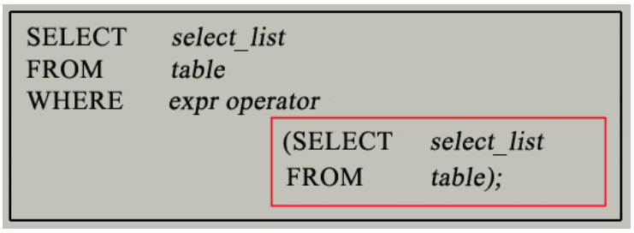
Cú pháp

- VD:
SELECT officeCode, city, phone
FROM offices
WHERE country IN ('USA','France');
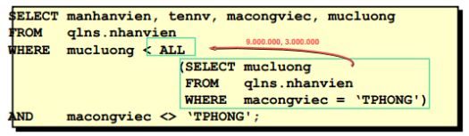
- Chú ý:
SOME tương tự ANY
SOME(1,2,3) a > 1 thì đều thỏa mãn
= SOME, = ANY tương đương với IN
! SOME, ! ANY tương đương với NOT IN

- Cú pháp:
SELECT column_name
FROM table_name
WHERE EXISTS
(SELECT column_name
FROM table_name
WHERE condition
….);

- VIEW
- View là các truy vấn SELECT được lưu lại như là một table và sau đó ta có thể truy vấn dữ liệu từ view như thực hiện với table.
- Khai báo:
CREATE VIEW
CREATE VIEW view_name AS
SELECT column_name_1, column_name_2
FROM table_name
…;
SELECT data
SELECT column_name_1, column_name_2
FROM view_name
DROP VIEW
DROP VIEW IF EXISTS view_name

- Một số lưu ý đối với câu lệnh SELECT trong view:
Không sử dụng biến local, user hay session
Những lệnh dịch sẵn cũng không thể sử dụng
Bảng tạm hay các view khác cũng không được sử dụng làm nguồn dữ liệu cho câu truy vấn này.
Không thể tạo trigger cho view.
- Ưu nhược điểm:
Ưu điểm:
An ninh - cho phép người quản trị CSDL (DBA) cung cấp cho người sử dụng chỉ những dữ liệu cần thiết.
Đơn giản hóa – Các view cũng có thể sử dụng để ẩn và sử dụng lại các truy vấn phức tạp => rất tiện với những câu truy vấn còng kềnh dài hàng trang A4
Bảo mật dữ liệu
Đơn giản hóa các thao tác truy vấn dữ liệu
Tập trung và đơn giản hóa dữ liệu
Độc lập với structure của table
Thường dùng làm report
Nhược điểm:
Tốn thêm tài nguyên trên Server (memory, process)
Một view có thể coi như logic của table, và là một "bảng ảo" có nội dụng được xác định từ một câu truy vấn View không lưu trực tiếp data trong Database Khi thay đổi dữ liệu của các bảng có liên quan đến View, thì khi truy xuất vào View, dữ liệu sẽ thay đổi
View không tự thay đổi nếu cấu trúc của bảng có thay đổi
Query lâu hơn bình thường (do phải chuyển đổi từ select View)
Trong MySQL không thể Update, Insert, Delete trên View
CREATE OR REPLACE VIEW vw_UPDATE_SALE AS
UPDATE `testingsystem`.`account` SET `DepartmentID` = '3' WHERE (`AccountID` = '8');
;
- Câu lệnh này sẽ báo lỗi.

CREATE OR REPLACE VIEW vw_DSNV_Sale AS
SELECT A.AccountID, A.Email, A.FullName, D.DepartmentName
FROM account A
INNER JOIN department D ON A.DepartmentID = D.DepartmentID
WHERE D.DepartmentName = 'Sale';
SELECT * FROM vw_DSNV_Sale;
DROP VIEW vw_DSNV_Sale;

